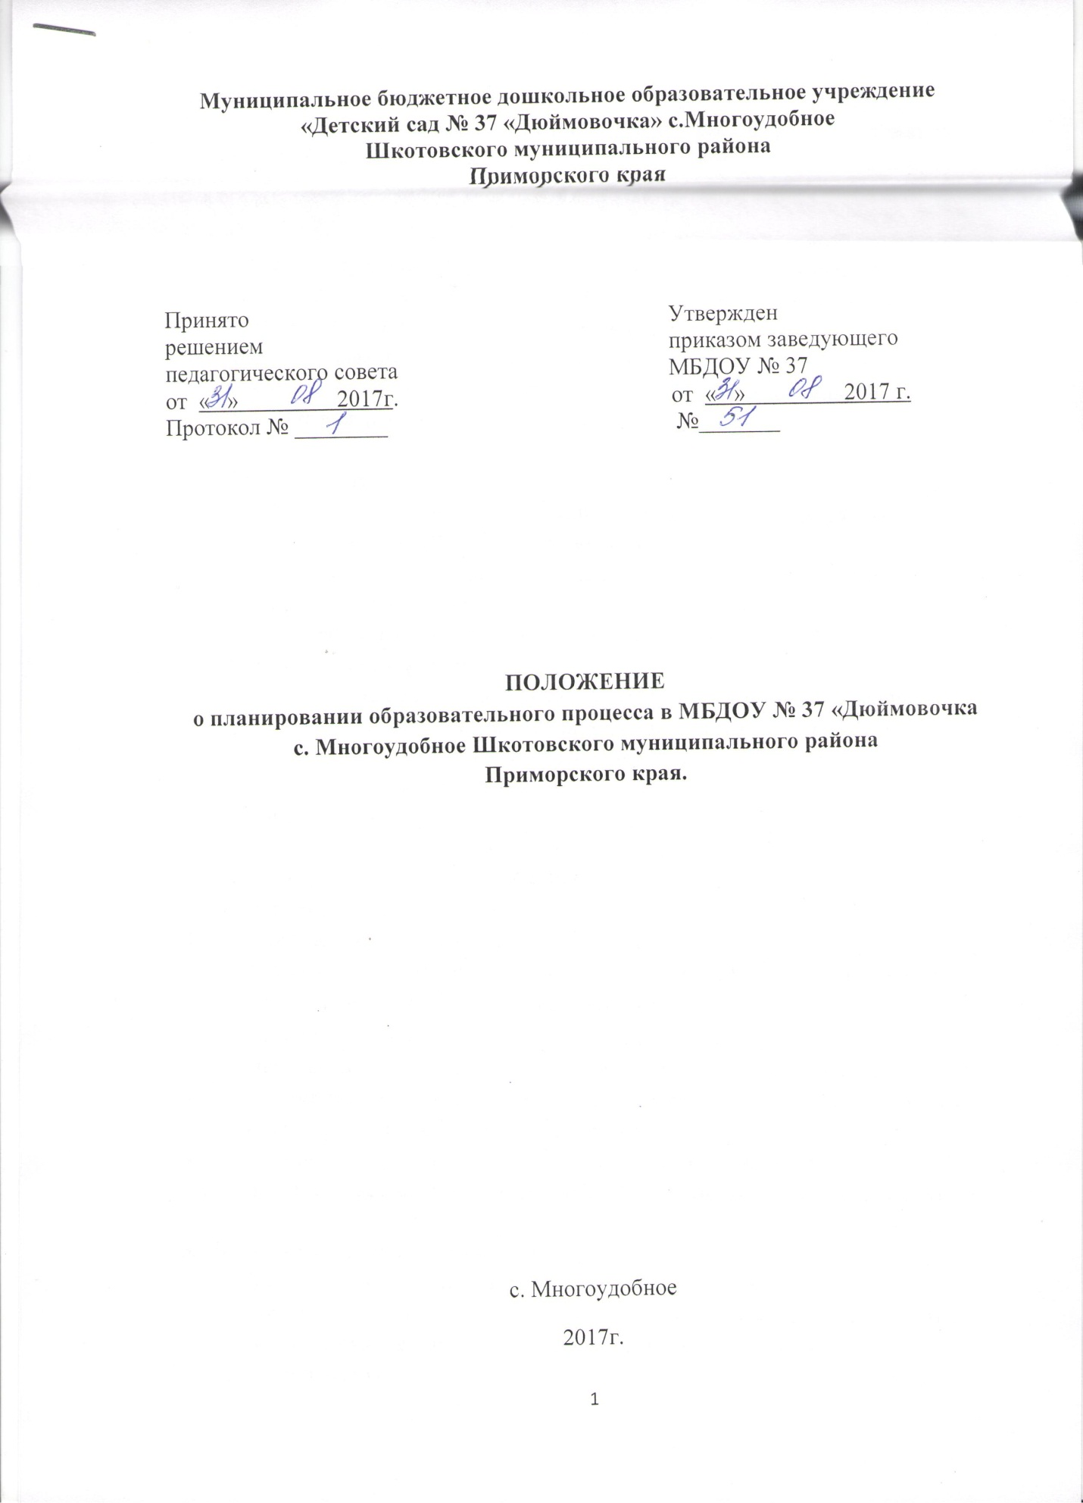

**Муниципальное бюджетное дошкольное образовательное учреждение**

**«Детский сад № 37 «Дюймовочка» с.Многоудобное**

**Шкотовского муниципального района**

**Приморского края**

Принято Утвержден

решением приказом заведующего

педагогического совета МБДОУ № 37

от « » 2017г. от « » 2017 г.

Протокол № ________ №_______

**ПОЛОЖЕНИЕ**

**о планировании образовательного процесса в МБДОУ № 37 «Дюймовочка**

**с. Многоудобное Шкотовского муниципального района**

**Приморского края.**

с. Многоудобное

2017г.

1. **Общие положения.**

1.1. Данное Положение устанавливает единые требования к форме и содержанию планирования образовательной деятельности в МБДОУ № 37 «Дюймовочка»

с. Многоудобное Шкотовского муниципального района Приморского края с целью обеспечения полноты выполнения реализуемой общеобразовательной программы.

1.2. Система планирования отражает требования Федерального закона от 29.12.2012г. № 273-ФЗ «Об образовании в Российской Федерации», ФГОС ДО.

1.3. Основа планирования педагогического процесса – Основная общеобразовательная программа дошкольного образования МБДОУ № 37 «Дюймовочка» разработанная на основе основной общеобразовательной программы «От рождения до школы».

1. **Цели и задачи.**
   1. Обеспечивать полноту реализации основной общеобразовательной программы МБДОУ № 37 «Дюймовочка».
   2. Осуществлять системность и последовательность в организации образовательного процесса.
   3. Обеспечивать взаимодействие между педагогами МБДОУ,
2. **Принципы планирования.**
   1. Обеспечение единства воспитательных, развивающих и обучающих целей и задач процесса образования детей дошкольного возраста.
   2. Учет конкретных педагогических условий: возрастного состава группы, условий развития детей.
   3. Интеграция образовательных областей.
   4. Регулярность, последовательность, повторность воспитательных воздействий.
3. **Содержание работы.**
   1. С целью обеспечения единых требований к структуре и форме планирования в МБДОУ утвердить документацию следующих видов:

* Нормативно – правовые основы деятельности педагогов;
* Организационно – методические основы деятельности;
* Перспективное и календарное планирование в утвержденной форме.
  1. Планирование работы на день осуществляется на основе циклограммы и календарно – тематического планирования на неделю.
  2. Планирование реализуется педагогами группы повсеместно.
  3. В плане должны учитываться особенности развития детей данной группы и конкретные условия МБДОУ.

1. **Документация и ответственность.**
   1. План является обязательным документом педагогов.
   2. Контроль за планированием осуществляется заведующим ежемесячно с соответствующей пометкой в листе контроля за состоянием планирования.